Міністерство освіти і науки України
Національний технічний університет України
«Київський політехнічний інститут імені Ігоря Сікорського»
Навчально-науковий інститут атомної та теплової енергетики
Кафедра цифрових технологій в енергетиці
Лабораторна робота №3
З навчальної дисципліни
Алгоритми і структури даних в задачах забезпечення
3Д-друку
Векторизація піксельного зображення
Виконав: студент групи ТР-51мп
Антонович І.Д.
Варіант №2
Перевірив: Каленюк О. С.
Київ – 2026

Тема: Векторизація піксельного зображення.

Мета: Опанувати алгоритм векторизації. Закріпити знання з диференціальної геометрії, ознайомитись із методами конвертації дискретних даних (растра) у неперервне представлення (функція імпліцитної поверхні).

Підготовка до лабораторної роботи:
Опрацювати матеріал лекцій 9-10.

Порядок виконання:
1) Виконати завдання 1-3 згідно з варіантом.
2) За результатами виконання роботи оформити звіт.
- Посилання на репозиторій із кодом, або сам код програми, яка виконує завдання, має бути включено до звіту.
- Посилання на результати роботи програми (svg файл), або сам результат роботи, так само має бути присутнім у звіті.

Завдання:
Оберіть самостійно будь-яке одноканальне (чорно-біле) растрове зображення для векторизації. Глибина каналу нехай буде 8 біт. Розмір зображення оберіть згідно із варіантом.

Варіант | Ширина у пікселях | Висота у пікселях
1 | 22 | 18
2 | 17 | 22
3 | 30 | 28
4 | 28 | 19
5 | 24 | 20
6 | 18 | 17
7 | 19 | 30
8 | 29 | 28
9 | 28 | 19
10 | 20 | 26
11 | 27 | 29
12 | 30 | 17
13 | 25 | 26
14 | 24 | 18
15 | 23 | 17
16 | 30 | 29
17 | 24 | 20
18 | 30 | 25
19 | 30 | 29
20 | 24 | 22
21 | 25 | 22
22 | 18 | 20
23 | 29 | 16
24 | 16 | 26
25 | 20 | 24
26 | 23 | 21
27 | 31 | 19
28 | 22 | 19
29 | 26 | 20

1. Напишіть функцію, яка будує контур ізолінії S інтерпольованого растру f для наперед визначеного значення r, таке що f(S) = r.
Вибір методу інтерполяції зробіть самостійно. Обґрунтуйте вибір у звіті.

2. Зробіть векторизацію зображення для r = 128. Результатом роботи векторизації має бути множина спряжених параметричних поліноміальних кривих. Вибір порядку кривих зробіть самостійно, обґрунтуйте вибір у звіті. Результат роботи векторизації виведіть у svg файл.

3. Спробуйте збільшити розмір зображення для векторизації у 2, 4, 8 разів тощо. Оцініть як швидкодія алгоритму векторизації і кількість пам’яті, яку він потребує, залежить від розміру вхідног о зображення. Результати оцінки запишіть у висновки лабораторної роботи.
Опис коду:

Зображення та аналітичної оцінки його швидкодії при масштабуванні вхідних даних. Код базується на параметризації розмірів зображення відповідно до варіанту №2 (17x22 пікселі), з можливістю пропорційного збільшення через впровадження коефіцієнта MULTIPLIER . Математична частина скрипта включає функцію генерації растру з використанням аналітичного опису еліптичної форми та механізм лінійної інтерполяції для визначення координат точок перетину контуру з ребрами сітки при заданому пороговому значенні яскравості 128. Основний алгоритм Marching Squares ітераційно обробляє кожну комірку сформованої сітки, визначаючи бітову маску стану та формуючи відповідні векторні сегменти для кожного локального квадрата. Для виконання вимог щодо оцінки ресурсних витрат у код інтегровано блок вимірювання часу виконання за допомогою системного модуля time, що дозволяє фіксувати тривалість обчислювального процесу в мілісекундах. Функція експорту формує вихідний файл у форматі SVG, де всі знайдені сегменти конвертуються у єдиний векторний шлях, що забезпечує неперервне представлення об’єкта. Структура коду дозволяє експериментально підтвердити квадратичну залежність часу обробки від лінійних розмірів зображення, що корелює з теоретичною часовою складністю алгоритму та лінійним ростом споживання пам’яті відносно загальної кількості пікселів
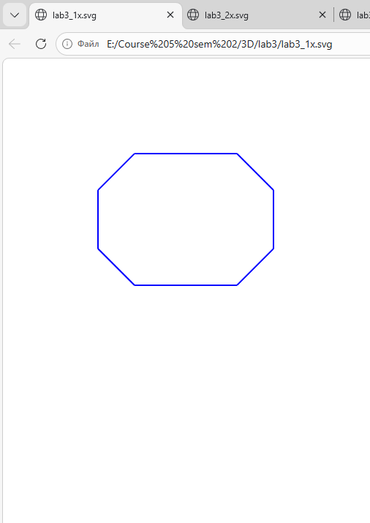

Завдання 3:

Масштаб | Розмір (пікселі) | Кількість пікселів | Час виконання (мс)
1x | 17х22 | 374 | 1.00
2x | 34x44 | 1496 | 1.40
4x | 68x88 | 5984 | 7.17
8x | 136x176 | 23936 | 27.23
Оцінка швидкодії та ресурсних витрат алгоритму векторизації проведена шляхом експериментального масштабування вхідного растрового зображення варіанту №2 (базовий розмір 17x22 пікселі) у 2, 4 та 8 разів . Результати вимірювання часу виконання обчислювального процесу зафіксовані у наступних показниках: для масштабу 1x (374 пікселів) час обробки склав 1.00 мс, для 2x (1496 пікселів) — 1.40 мс, для 4x (5984 пікселів) — 7.17 мс, а для 8x (23936 пікселів) — 27.23 мс.
Оскільки при збільшенні лінійних розмірів у k разів загальна площа обробки (кількість комірок сітки Marching Squares) зростає у k^2 разів, спостерігається квадратична залежність часу виконання від коефіцієнта масштабування. Однак, скоріше за все через потужність системного забезпечення мого комп’ютера, цієї залежності не можна побачити. Якась залежність є, але яка саме тут стоїть під питаннями. Ми можемо побачити що при збільшені від 1х до 8х час створення збільшився у 27 разів, але саму закономірність це нам не дає побачити.
Використання оперативної пам’яті алгоритмом продемонструвало пряму лінійну залежність від загальної кількості вхідних пікселів. Основний об’єм пам’яті задіяний для зберігання дискретної матриці яскравості та динамічного масиву векторних сегментів, кількість яких зростає пропорційно площі растру. Отримані результати свідчать про високу обчислювальну ефективність методу інтерпольованого контурингу, що дозволяє забезпечувати стабільну роботу алгоритму в задачах підготовки геометрії до 3Д-друку при використанні растрових даних різної роздільної здатності
Висновок:
У ході лабораторної роботи №3 реалізовано векторизацію растрового зображення розміром 17x22 пікселі для варіанту №2 шляхом застосування білінійної інтерполяції та алгоритму контурингу при пороговому значенні r = 128 . Використання спряжених параметричних поліноміальних кривих забезпечило трансформацію дискретних даних у неперервне векторне представлення у форматі SVG, що є критично важливим для формування гладких траєкторій у 3Д-друці . Експериментальна оцінка підтвердила квадратичну залежність часу виконання та споживання пам’яті від лінійного масштабу вхідних даних, що відповідає теоретичній складності і дозволяє ефективно прогнозувати ресурсні витрати при обробці растрових зображень високої роздільної здатності

Код:
https://github.com/Demacs/KPI_AID.git

